Министерство сельского хозяйства
Российской Федерации

Департамент научно-технологической политики и образования

Алтайская
государственная зональная машиноиспытательная станция

Протокол испытаний

№ 01-71-13 (1010032)

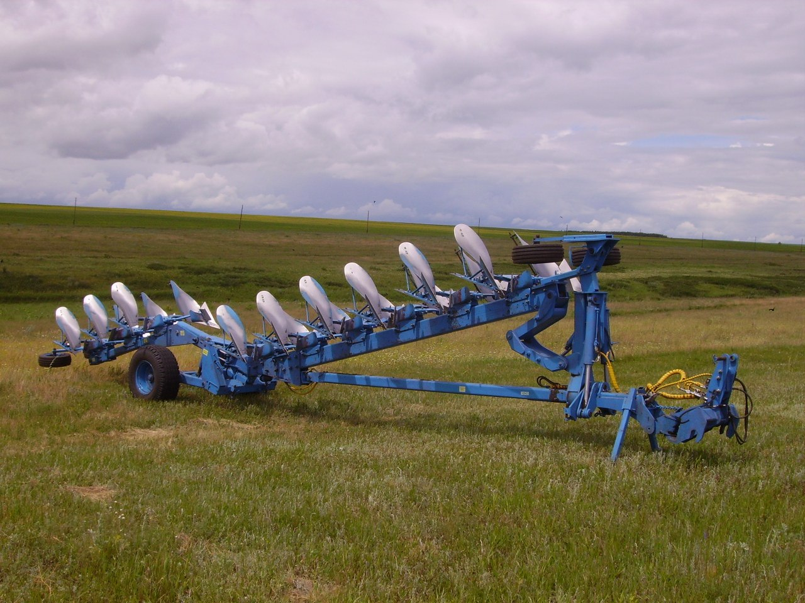

Плуга полунавесного оборотного с регулируемой шириной захвата ППО-6+3

Изготовитель (разработчик) | Адрес
ЗАО "Рубцовский завод запасных частей" | 658220, Алтайский край, г. Рубцовск,  ул. Арычная, 8, тел/факс:(385-57) 5-96-9,  5-96-44, 5-97-47, Е-mail: rzz@ab.ru

Назначение
Плуг полунавесной оборотный ППО-6+3 с регулируемой шириной захвата предназначен для гладкой вспашки почвы на глубину до 30см, не засоренной камнями, плитняком и другими препятствиями, с удельным сопротивлением до 0,09МПа, твердостью до 3,0МПа, предельной влажностью до 22%, уклоном полей до 8º.
Описание конструкции машины
На раме смонтированы: навесное устройство, механизмы (оборота, изменения ширины захвата, настройки на колею трактора, передних полевых и задних опорных колес), рабочие органы (корпуса "культурной" формы поверхности отвала с номинальной шириной захвата 36см и предплужники), закрепленные на стойках с предохранительными срезными болтами. Средняя часть плуга опирается на раму двухколесного шасси. В зависимости от почвенных условий работы ширина захвата плуга может варьировать от 3,24 до 4,32м путем изменения ширины захвата каждого корпуса. Гидравлическая система навески трактора может работать в режиме «силового» или «смешанного» регулирования и отслеживает положение плуга в процессе работы. Технологический процесс обработки почвы происходит без развальных и свальных борозд.
Техническая характеристика
Показатели | Численные значения
Габаритные размеры, мм:
в рабочем положении
длина | 13720
ширина | 5200
высота | 1820
в транспортном положении:
длина | 13950
ширина | 2240
высота | 2850
в транспортном положении с трактором К-744Р3
длина | 21380
ширина | 2875 (по трактору)
высота | 3870 (по трактору)
Ширина захвата, м | От 3,20 до 4,43
Глубина обработки, см | До 30
Масса, кг | 5950
Условия эксплуатации:
Навеска (присоединение) на трактор (способ агрегатирования) | Полунавесной, в транспорте в передней части опирается на навеску трактора в средней на двухколесное шасси
Перевод в рабочее и транспортное положение | Гидравлический
Настройка рабочих органов | Механическая
Время подготовки машины к работе (навески) | 0,10ч
Агрегатирование | Трактор с мощностью двигателя 300-360л.с., тягового класса до 6тс (К-744Р, К-744Р1, К-744Р2), фактически использовался К-744Р3
Вид работы | Вспашка зяби

Результаты испытаний
Потребляемая мощность |  | От 112,50 до 165,61кВт
Рабочие скорости, км/ч |  | От 6,98 до 8,04
Эксплуатационная надежность |  | Удовлетворительная
Производительность га/ч:
-основного времени |  | От 2,67 до 3,09
-сменного времени |  | От 2,09 до 2,43
Удельный расход топлива за сменное время, кг/га |  | От 18,59 до 23,08
Качество работы:
Ширина захвата, м |  | От 3,32 до 4,33
Глубина обработки, см |  | От 22,0 до 22,9
Крошение почвы, % (размеры фракции до 50мм) |  | от 64,3 до 67,5
Заделка растительных и пожнивных остатков, % |  | от 89,3 до96,6
Глубина заделки растительных и пожнивных остатков, см |  | От 14,4 до 15,3
Гребнистость поверхности почвы, см |  | От 5,2 до 5,6
Требования безопасности
Удобство управления |  | Удобно
Безопасность выполнения работ |  | Обеспечена
Безопасность движения |  | Агрегат приспособлен к движению по дорогам общего пользования с транспортной скоростью до 20км/ч, что соответствует нормативу.
Техническое обслуживание
Ежесменное техническое обслуживание, ТО-1, сезонное ТО, при хранении. Трудоемкость ЕТО–0,25 чел-ч., ТО-1 0,98 чел-ч., при постановке на хранение хранении 7,35 чел.-ч.
Руководство по эксплуатации в достаточном объеме освещает вопросы использования плуга по назначению.
Заключение по результатам испытаний
Плуг полунавесной оборотный с регулируемой шириной захвата ППО-6+3 вписывается в зональную технологию выращивания с.-х. культур и соответствует НД по показателям назначения, надежности и безопасности. Рекомендуется к применению в сельскохозяйтвенном производстве.
Испытания проведены: | ФГБУ "Алтайская МИС"  659702, Алтайский край, с. Поспелиха, ул. Социалистическая, 17
Испытания провел: | Обыскалов Виктор Геннадьевич
Источник информации: | Протокол испытаний № 01-71-13 (1010032) от 05 декабря 2013г.

